**3.B**

**Český jazyk**

* Opakuj si vyjmenovaná slov B – S, abys je všechny nezapomněl/a , použij k tomu také odkazy k procvičování ☺
* v učebnici na str. 42 se podívej na výjimky, které máme v zeleném a fialovém rámečku – zapiš si je do sešitu na vyjmenovaná slova.:)
* uč. Str. 42/ 3 do ČJ- Š (prosím vyfotit a poslat)
* odkazy k procvičování:
  + <http://www.ucirna.cz/cestina/vyjmenovana_slova_s.php>
  + <https://skolakov.eu/cesky-jazyk-3-trida/vyjmenovana-slova-po-s>
  + <https://www.youtube.com/watch?v=_-7xFETdiFg>
  + <https://programalf.com/alfbook/index.html?lng=cz> – tohle by se vám mohlo líbit..:)
* PS str. 40/3 , str. 41
* Vyjmenovaná slova str. 22/ 5 (prosím vyfotit a poslat)
* Pravopis str. 25 – procvičování vyjmenovaných slov po S
* PRO RYCHLÍKY – MŮŽETE SI DODĚLÁVAT V PRAVOPISE DO STRANY 24..:)
* Samozřejmě čtení knížky a pokud jí budeš mít přečtenou zapiš si jí do čtenářského deníku..:)

Další procvičování: [*www.onlinecviceni.cz*](http://www.onlinecviceni.cz)

*+ vypracovat online test (odkaz pošlu také do skupiny a na emaily)*

**Matematika**

* Procvičuj si zaokrouhlování trojmístných čísel a násobilku
* Do sešitu - učebnice str. 38/ 5 (prosím vyfotit a poslat)
* PS str. 24
* Učebnice str. 60 – polopřímka (přečti si zelené rámečky)
* Do sešitu na geometrii uč. Str.60/3 (vyfotit a poslat)
* **Pošlu prezentaci geometrie na email a do skupiny**
* Odkazy k procvičování (prosím, nezapomínejte také na násobení a dělení)
* www.skolakov.eu

www.onlinecviceni.cz

**Prvouka**

* Učebnice str. 46
* PS str. 39

**Anglický jazyk**

odkaz na procvičení slovní zásoby, anglické písničky, anglické hry

<https://elt.oup.com/student/happystreet/level1/?cc=cz&selLanguage=cs>

<https://www.youtube.com/watch?v=osgFO98k3FE> – naučil jsi se nějaká nová slovíčka? Zapiš si je do slovníčku..:)

**Dobrovolný úkol po celou dobu uzavření škol - VV**

Nakresli či namaluj obrázek na téma JARO. Můžeš použít vodové barvy, pastelky, voskovky, tempery atd. Opravdu záleží jen na tobě. Pokud pošleš fotku svého obrázku, budu moc ráda.:) Nezapomeň si obrázek schovat a až se vrátíme do školy. Dáme ho na nástěnku.

PŘIPOMEŇ SI! ☺

PODSTATNÁ JMÉNA – názvy osob, zvířat, věcí, vlastností a dějů

*Máma, pes, sýr, stůl apod.*

PŘÍDAVNÁ JMÉNA – vyjadřují vlastnosti podstatných jmen, ptáme se na ně ***jaký?***

*Červený, velký, nový, starý apod.*

SLOVESA – vyjadřují činnost (kdo, co dělá)

*Běží, začervenal se, spí, píše apod.*

Pracovní list z českého jazyka – dobrovolný

Kdo má možnost, může si vytisknout. Ostatní si to prosím přepište na papír. ☺ a pošlete zpět ke kontrole☺

1. Doplň i,í,y,ý. Potom spoj vyjmenované slovo se slovem příbuzným

s__ček s__slí

s__n s__rový

s__sel s__korčí

s__r nes__čkuj

s__korka S__chrov

s__chravý s__novec

1. Na otázky odpověz pouze jedním vyjmenovaným slovem.

* *Který pták u nás zůstává na zimu?*
* *Který živočich spí hlavou dolů?*
* *Které slovo je souznačné ke slovu blýskat se?*
* *Co sbírají včely z květů?*

1. Vyhledej skrytá vyjmenovaná slova a užij ve větách (vymysli na ně větu)

**ILYŽETL** ____________________________________________________.

**LTLYSÝT**____________________________________________________.

**IÝOBYČEJK**_________________________________________________.

**LYMYSLIM**__________________________________________________.

**IPÝCHAS**____________________________________________________.

1. Doplň i,y,í,ý

Bab_ čka b_ dlí na venkově. Kdo rozb_ l tu vázu? Zb_ něk se při lyžování poranil na l_ tku. Chlapci zam_řili k m _ slivně. Auto dostalo sm_ k. Slep_š m_ rozb_tý hrnek? Tatínek snědl chleba s kusem s_ra.

Milan b_l psa. Proč b_l tak zlý? Petr se nebojí hm_zu ani m_ší. Malý s_nek us_nal v houpací s_ti.

1. Přepiš lidová rčení do sešitu. Vysvětli, co znamenají.

Drápe jako kocour.

Mají se rádi jako kočka a myš.

Zpívá, jako když tahá kočku za ocas.



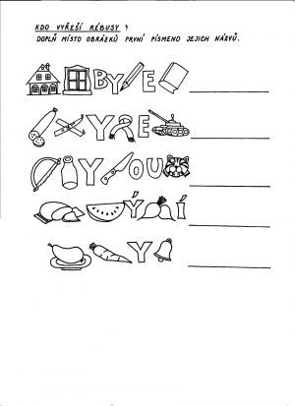

Doplň a vybarvi podle návodu:

I – hnědě

Í – modře

Y – žlutě

Ý – červeně

Pracovní list z matematiky – Dobrovolný

1) Násob

7. 8 = _______ 7 . 7 =________ 8 . 8 = ________

6 . 5 = _______ 4 . 8 = ________ 3 . 9 = ________

9 . 2 = _______ 9 . 9 = ________ 5 . 9 = ________

2) Vyděl

24 : 8 = _______ 81 : 9 = ________ 54 : 9 = ________

24 : 3 = _______ 56 : 8 = ________ 42 : 6 = ________

36 : 4 = _______ 54 : 6 = ________ 16 : 2 = ________

3) Vyřeš slovní úlohu, napiš zápis, výpočet a odpověď.

Prvním letadlem cestovalo 95 cestujících. Ve druhém letadle cestovalo o 28 cestujících méně.

1. Kolik cestujících bylo ve druhém letadle?
2. Kolik cestujících bylo v obou letadlech?

................................................... …………………………………………….

………………………………………………. .…………………………………………..

………………………………………………. ……………………………………………..

……………………………………………… ……………………………………………..

Odpověď:

………………………………………………………………………………………………………………………….

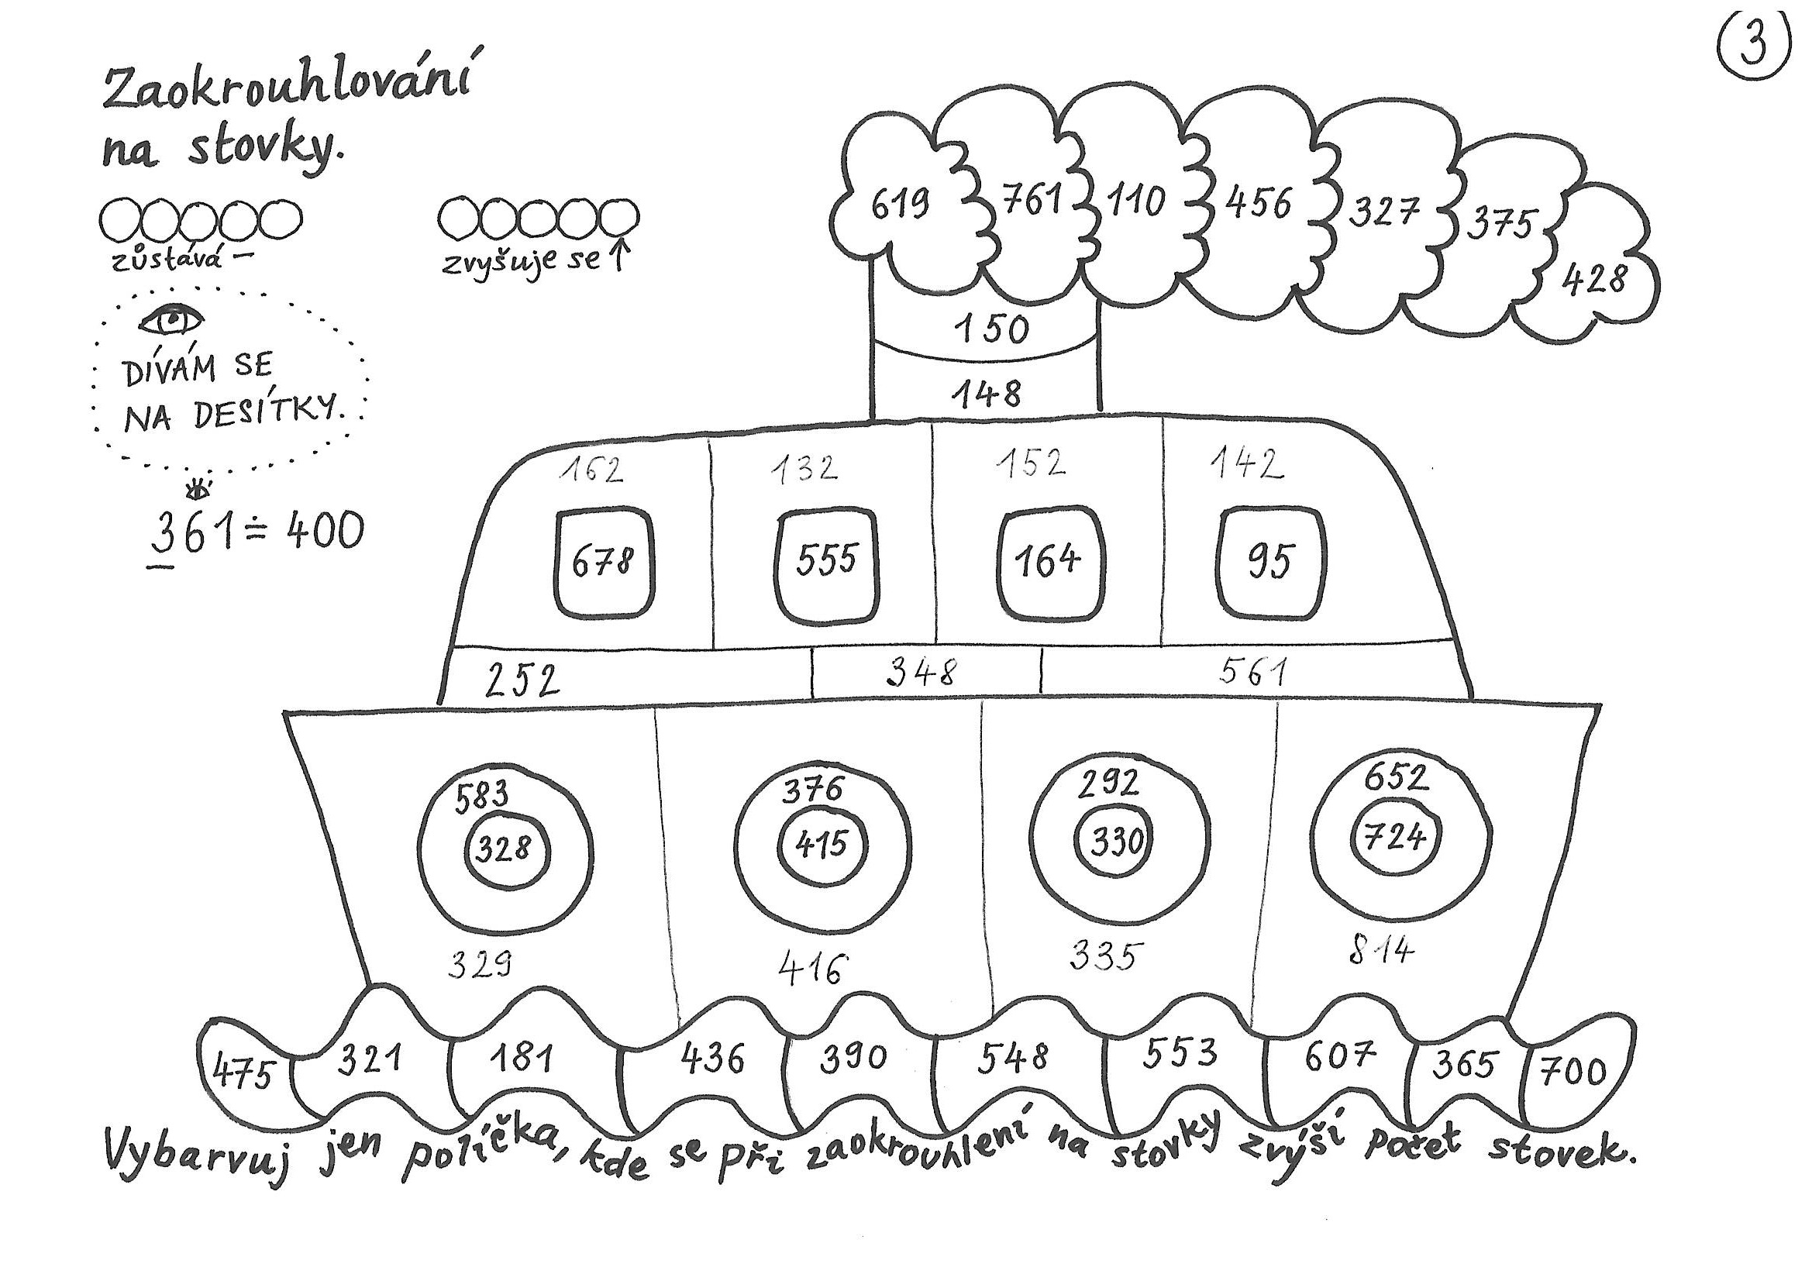

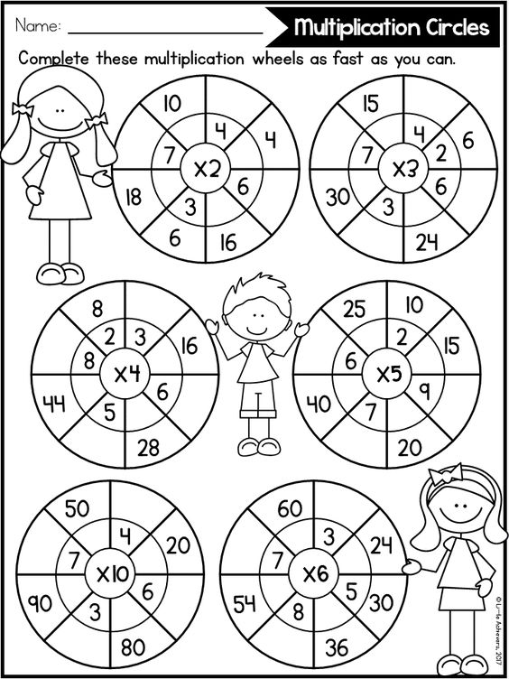

**ANGLICKÝ JAZYK**

**Opakování 3. lekce**

> opakování 6 slovíček - jídlo (i psanou formu); UČ str. 24

> možnost zahrát si ve dvojici hru; UČ str.27

**Procvičování online:**

https://elt.oup.com/student/happystreet/level1/?cc=cz&selLanguage=cs

Procvičit slovní zásobu pomocí her (Games), obrázkového slovníku (Picture dictionary), případně pomocí písniček a říkanek (Songs and chants).  
  
Dále možnost poslechu příběhů (Stories)

Vyplnit krátký test (Testy-lekce 3).

https://www.duolingo.com/   
https://www.umimeanglicky.cz/

**Pracovní list**

Vyplněný pracovní list pošli svému vyučujícímu :-)

[koscelnikova@skolanavalech.cz](mailto:koscelnikova@skolanavalech.cz)

[irelou@seznam.cz](mailto:irelou@seznam.cz)

samkova@skolanavalech.cz

**PRACOVNÍ LIST**

**Jméno a příjmení: ................................................................................................**

**1. Napiš anglické názvy číslic.**

**1 ....................................................... 6 ....................................................**

**2 ...................................................... 7 ....................................................**

**3 ..................................................... 8 ....................................................**

**4 ..................................................... 9 ....................................................**

**5 ...................................................... 10 ....................................................**

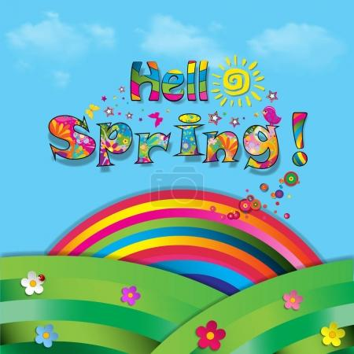**2. Napiš anglické názvy barev, které vidíš na obrázku. Dokážeš přeložit nápis? :-)**

**.....................................................................................................................................................**

**.....................................................................................................................................................**

**.....................................................................................................................................................**

**......................................................................................................................................................**